汕头职业技术学院学生心理危机预防与干预工作预案

（2023年修订）

为及时有效预防干预学生心理危机，保障师生安全，依据《中华人民共和国精神卫生法》《广东省学校安全条例》《普通高等学校学生心理健康教育工作基本建设标准》《广东省普通高等学校学生心理健康教育与心理咨询工作基本建设标准》《广东省高校学生心理危机筛查工作指引》，制定本预案。

一、适用范围

本预案适用于本校范围内学生心理危机预防与干预工作。

二、工作原则

组织健全，职责明确；预防为先，安全第一；系统支持，家校结合。

三、心理危机预防和干预工作体系

心理危机预防和干预是一项系统工作，纳入学校处置突发性事件工作体系中，由学校统一领导，各相关部门密切协作、分工负责、确保实效。学校建立校-二级学院-班级-宿舍四级心理危机预防和干预体系：

（一）学校心理危机预防和干预

学校成立大学生心理健康教育工作领导小组，全面指导学校心理危机预防和干预工作。领导小组下设学生心理危机预防与干预工作办公室，办公室主要职责：
- 指导学生心理危机预防和干预工作的实施。
- 学生一级心理危机发生时研究、制定、指导、监督落实心理危机事件处置方案。
- 指导本校心理咨询与辅导中心（以下简称心理中心）开展工作。

（二）二级学院（校区）心理危机预防和干预

各二级学院（校区）成立心理危机预防和干预工作小组，下设二级心理辅导站。

组 长：二级学院（校区）党总支副书记或分管学生工作负责人。

成 员：二级学院学生科科长、二级心理辅导站站长、辅导员及班主任。

主要职责：

1.指导与部署本院（校区）学生心理危机预防和干预工作；

2.指导二级心理辅导站按要求排查和掌握心理危机预警学生信息，建立学生心理危机预警对象库，开展学生心理危机预防干预工作，给予学生及时的关怀帮助；

3.及时向学校大学生心理健康教育工作领导小组和上级部门报告学生心理危机事件，并根据学生心理危机预防与干预工作办公室意见开展工作。

（三）班级与宿舍心理危机预防和干预

二级学院（校区）设置心理部，各班设班级心理委员，宿舍设宿舍心理委员，形成一支学生心理委员队伍，由二级心理辅导站指导与管理。

主要职责：

开展心理健康理念和心理卫生知识宣传，组织心理健康教育活动，协助心理健康状况普查等工作，及时报告学生异常心理信息，给予相应同学特别关注和帮助。

四、心理危机预警级别与分类

（一）心理危机预警对象与分类

心理危机预警对象分为三类，分别为一般关注对象、重点关注对象、危机对象。

一般关注对象（三级危机干预），主要指存在严重心理问题、心理障碍稳定恢复期等的学生。

重点关注对象（二级危机干预），主要指存在神经症、心理障碍治疗期（不存在危险性）等的学生。

危机对象（一级危机干预），主要指出现危机状况或发生危机事件，处于重度抑郁、心理障碍、精神疾病发作期、存在明显自杀意念、自杀尝试、出现自杀征兆等的学生。

（二）心理危机评估

对照一般关注对象、重点关注对象、危机对象分类，进行综合评估，确定心理危机等级。如果发现学生心理危机程度严重超出学校心理中心工作范畴，应借助精神卫生机构协助评估，进行转介。需要转介的学生包括疑似患有严重心理障碍（如抑郁症、焦虑症、双相情感障碍等）或精神分裂症的学生、不愿意在学校接受心理辅导的以及其他超出学校心理健康教师能力范围的对象。

五、心理危机分级干预方案

根据心理危机预警级别采取不同的干预方案。

（一）三级危机干预——一般关注对象的管理

被列为三级危机干预——一般关注的学生，由心理中心协同二级学院制定干预方案，辅导员、班主任给予积极关注，必要时寻求家长支持。在学生自愿的情况下，为学生提供心理咨询、团体辅导等心理服务。二级学院定期与心理中心交流研判学生心理调适效果，及时对干预方案进行修改与调整。具体要求如下：

1.辅导员/班主任每月应与学生至少进行一次谈话或情况了解（附件3），并将掌握情况录入学生心理档案。

2.辅导员/班主任应安排班干部/心理委员对该同学予以跟踪关注，每月至少汇报一次该生情况，紧急情况即时汇报。

3.必要时，辅导员/班主任应通知家长，保持与家长的沟通，针对学生的具体情况斟酌是否发送《家长告知书》（附件5）。

4.心理中心为学生提供心理咨询、团体辅导等个性化心理服务。

5.在危机事件高发时段（如春秋季节、假期前后以及有自杀事件发生时），辅导员/班主任应及时关注和监控该类学生动态。

6.如果学生情况有所缓解，经心理评估备案，可取消一般关注。

（二）二级危机干预——重点关注对象的管理

被列为二级危机干预——重点关注的学生，参考医院诊断，由二级学院、家长、心理中心共同制定干预方案。心理中心负责提供专业心理服务，医院提供诊断治疗服务，辅导员/班主任重点关心学生的心理与行为变化，在能力范围内辅导和帮助学生，家长应尝试多与孩子沟通，给予孩子积极的帮助与心理支持。心理中心定期对二级学院、家长进行危机干预相关的专业指导，共同合作完成危机阻控，防止危机等级进一步升级。

1.首次发现的重点关注学生应以《学生情况信息反馈表》（附件4）向心理中心报送信息，并及时通知家长来校面谈，将学生的详细情况及其可能引发的严重后果或危害告知家长，并督促家长陪学生前往专科医院进行治疗，同时发出《家长告知书》（附件5）。特殊情况下，如家长不配合学校预防预警工作要求，还需签订《家长承诺书》和《学生承诺书》（附件7）。

2.辅导员/班主任每月需跟学生至少进行两次谈话或者情况了解（附件3），保持与家长的联系沟通，应安排班干部/心理委员对该同学予以跟踪关注，每两周至少汇报一次该生情况，紧急情况即时汇报。并将掌握情况录入学生心理档案。

3.心理中心为学生提供心理咨询、团体辅导等个性化心理服务，定期对二级学院、家长进行危机干预相关专业指导。

4.在危机事件高发时期（如春秋季节、假期前后以及有自杀事件发生时），应密切关注和监控该类学生动态。

5.如果学生情况缓解，二级学院以《学生情况信息反馈表》（附件4）向心理中心申请，心理中心谈话评估并备案，可将关注级别转为一般关注。

（三）一级危机干预——危机对象的管理

被列为一级危机干预——危机对象的学生，属高危人群，易发生自残行为、有自杀倾向、易发生危害他人行为，需要分管校领导、二级学院分管负责人、学生处处长、心理中心、辅导员、家长联合会商，共同商讨对策，协商转介专科医院、请假、休学等相关处理方案。此类学生需要给予及时、特别的防护。要注意分析研判，逐一制定干预工作方案，做到“一名预警对象、一名教师、一名学生干部、一套方案、一抓到底”。

1.一经发现，二级学院（校区）应立即建立危机干预工作群，及时向上级部门与心理中心报告（24小时内向心理中心报送《学生情况信息反馈表》（附件4）），共同商定处理措施。

2. 心理中心老师根据发现者反映的情况、当事人的表现以及专科医院所作诊断，对当事人进行危机评估，提出处理建议。二级学院（校区）必须尽快联系家长（监护人），要求家长（监护人）尽快到校，必要时送院治疗。家长到校前，二级学院要安排24小时全程看护。

3.二级学院（校区）处理因应激事件引发的危机个案，应当注意加强与相关人员的沟通，以修复或建立支持系统，使学生获得解决问题的资源。

4.危机处理之后，学生留校或走读，家长应签署《知情同意书》（附件6），学生知悉心理中心提供的心理服务等相关信息，还需签订《家长承诺书》和《学生承诺书》（附件7）。辅导员/班主任应保持与家长的联系沟通，每月需跟学生至少进行三次谈话或者情况了解（附件3），安排主要班干部/心理委员对该生予以跟踪关注，每周至少汇报一次该生情况，紧急情况即时汇报。在危机事件高发时期（如春秋季节、假期前后以及有自杀事件发生时），应密切关注和监控该类学生动态。学生休学，辅导员（班主任）要定期与其家长联系沟通。

5. 心理中心为学生提供心理咨询、团体辅导等个性化心理服务，定期对二级学院、家长进行危机干预相关专业指导。

6. 如果学生情况缓解，二级学院以《学生情况信息反馈表》（附件4）向心理中心申请，心理中心谈话评估并备案，可将关注级别转为重点关注。

六、心理危机预防和干预中注意事项

（一）在开展心理危机预防与干预工作时，应坚持保密原则，不得随意透露学生相关信息。同时做好台账，按规定纳入学生心理档案。

（二）对社会功能严重受损和自制力不完全的学生，在其家长（监护人）未到校之前应确保该生及看护人员安全，避免看护不当造成危害。

（三）干预措施中涉及到学生需要休学和接受治疗的，按学生手册中相关制度办理。学生复学时需向心理中心提交相关证明，并签署《知情同意书》（附件6）、《家长承诺书》、《学生承诺书》（附件7）方可办理相关手续。

（四）启动心理危机一级、二级干预一周内，二级学院（校区）上交学生心理危机干预报告（附件8）。在与学生家长（监护人）联系过程中，应注意方式方法，按要求做好记录，建立台账，妥善保存，及时总结，提高心理危机事件的应对能力。

（五）二级学院（校区）通过学生心理健康状况月报（附件9、10）对心理危机预警对象进行持续跟踪关注。

七、本预案由学校大学生心理健康教育工作领导小组负责解释，自印发之日起实施。原《汕头职业技术学院学生心理危机预防与干预工作预案STP-PDS-002》相应废止。

附件：1. 学生心理危机预警工作流程

2. 学生心理危机工作指引

3. 谈话记录表

4. 学生情况信息反馈表

5. 家长告知书

6. 知情同意书

7. 家长承诺书和学生承诺书

8. 学生心理危机干预报告

9. 心理健康状况月报工作指引

10. 学生心理健康状况月报表

11. 学生心理档案建档要求

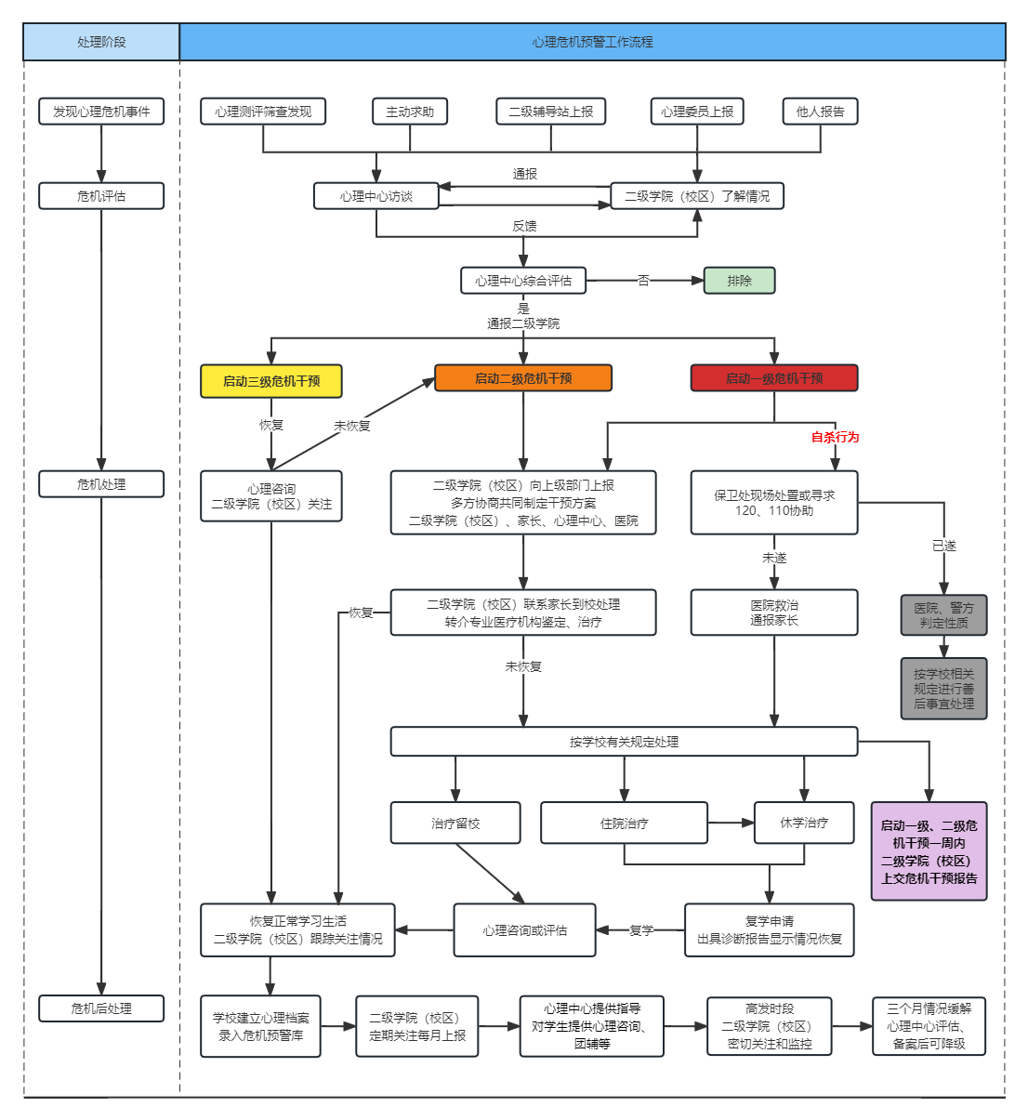
附件1 学生心理危机预警干预工作流程

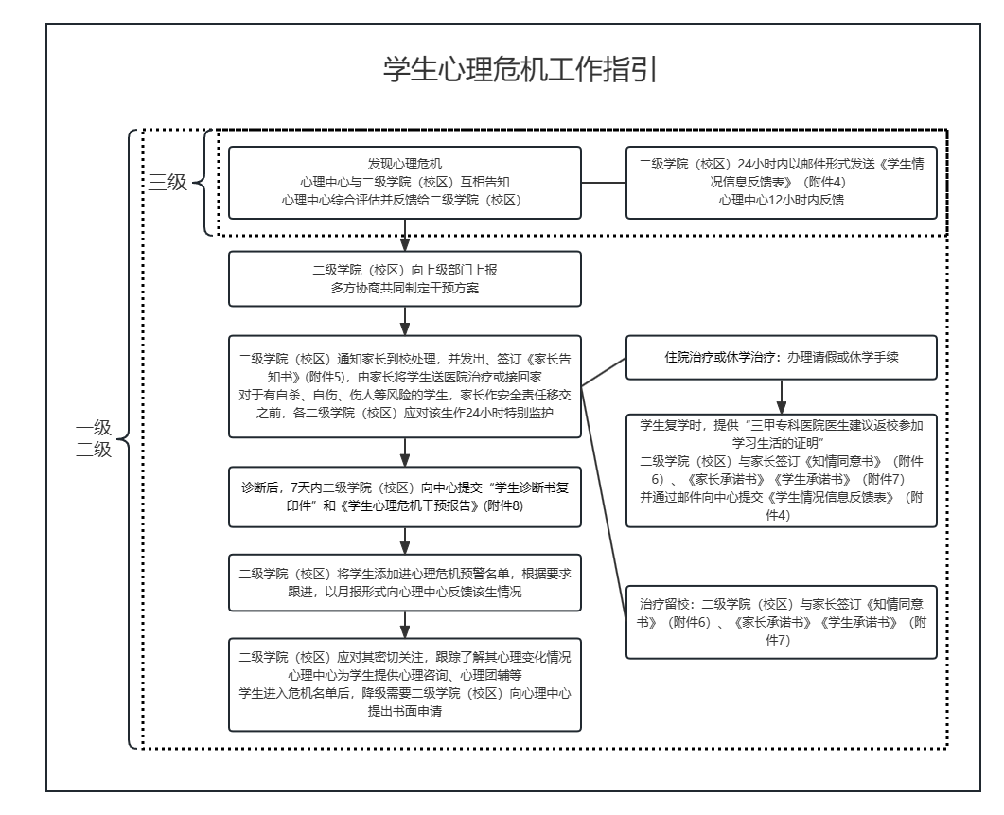
附件2

附件3

谈话记录表

二级学院（校区）：
学生姓名 |  | 年级 |  |  |  | 谈话教师
联系方式 |  | 专业 |  |  |  | 谈话地点
籍贯 |  | 性别 |  | 年龄 |  | 谈话时间

学生基本情况：

谈话反馈情况：【主要记录学生认知（想法）、情绪、行为、身体方面的情况。】

附件4

学生情况信息反馈表

二级学院（校区）： 报告人： 日期：
学生姓名 |  | 性别
年级 |  | 专业

学生具体情况陈述

情况描述：

意见建议（心理咨询与辅导中心填写）

填写人：

日期： 年 月 日

附件5

家长告知书

尊敬的先生/女士：

您好！您的女儿/儿子××为我学院××专业的学生。作为××同学的家长和第一监护人，您有责任和权利了解××同学在校的一些情况，并根据这些情况对××同学的成长和发展做出您的判断和决定。

出于关心学生健康、促进学生发展的目的，高校现将××同学在校的一些情况和可能出现的结果告知于下：

一、××同学在校期间学习和生活等方面的异常情况

在课程学习方面，××××

在校园生活方面，根据班级和宿舍同学反映，××××

二、学院及辅导员与××家长沟通的基本情况

××××

三、辅导员与××同学本人沟通的基本情况

1.大二下学期初，××××

2.××××

四、心理中心咨询经历

××年×月×日校心理中心老师与××同学进行了心理咨询。该生自述××××。在咨询的过程中，发现该生有以下表现：1.记忆力减退；2.思维迟缓；3.××××；4.××××。鉴于该生的表现，建议该生转诊到专科医院进行进一步的诊断和治疗。

五、专科医院诊断情况

××××

鉴于该生状况，特提出如下建议：

1.请督促××同学接受必要的治疗，并监督其进行诊治，并遵医嘱等，以免影响今后的学习生活。

2.若××同学在校期间出现任何身心方面的问题，或影响周围同学正常学习和生活，家长应积极配合学校使××接受医院的专业治疗，紧急情况下委托学校采取紧急措施处理（如将学生送到专科医院）。

3.如果××同学不能遵守学校纪律参与正常教学行为，校方也将按相关规定予以处理，请家长配合学校予以监督。

学校已经该生的心理状况以及可能产生的危害性告知您，并建议您到相关医疗机构进行诊断，根据《精神卫生法》法律规定，如果监护人遗弃患者，或者有不履行监护职责的其他情形的以及医院诊断患者应当住院治疗而其监护人拒绝，致使患者造成他人人身、财产损害的，或者患者有其他造成他人人身、财产损害情形的，其监护人依法承担民事责任。

辅导员签字： 主管领导签字：

盖章：

年 月 日 年 月 日

回执联参考模板

家长签名： 时间：

家长留言：

附件6

知情同意书

*****同学的家长（监护人）：

*****年*月**日*****同学（学号： ）所属二级学院（校区）有关领导已经将****同学最近在学校的行为和心理的失常状况，向*****同学的家长（监护人）当面分析了贵子女心理问题的性质和严重性程度，并对可能存在的各种风险进行了分析及详细的通报，解释了家长（监护人）需要立即带子女去指定的公立精神卫生机构接受专业评估与治疗的严重性和必要性。现将有关要求进一步书面知照学生的家长（监护人）：

1.请学生家长（监护人）立即带贵子女去我省市级以上的公立精神卫生机构自愿就诊，接受精神科医生的专业评估和专业治疗。并要求将各类医学检查、诊断和治疗方案正式记录于病历之上，病历需要复印和妥善保管。

2.如果因学生家长（监护人）没有带子女前往符合上述要求的精神卫生机构接受正式心理评估、诊断和规范的治疗，贵子女的人身安全问题和其他不良后果一律由学生家长（监护人）承担。

3.当已康复的学生需要复学时，学生家长（监护人）必须出示公立精神卫生机构出具的贵子女已经康复，可以复学的证明书、并办理正式的复学手续后才能复学。如未经学校有关部门批准同意，学生擅自回校复学的，出现任何不良后果一律由学生家长（监护人）承担。

4.确因学生病情较轻，没有自杀等人身危险，可以坚持边学习边治疗的康复期学生，可由家长（监护人）采取陪读的方式帮助学生在校继续完成学业。陪读期间，由家长（监护人）督促子女自觉遵从医嘱，按时足量服药，并随时与班级辅导员保持联系，及时沟通学生的心理健康情况，确保子女的人身安全。陪读期间，贵子女的人身安全问题，或由该生引致的他人安全问题由学生家长（监护人）负责。

5.如学生家长（监护人）不遵循双方知照约定的要求，学校有权按照学校学籍有关规定，强制要求学生休学或按退学处理。

以上事项，校方已正式通知学生家长（监护人），学生家长（监护人）表示知情并同意。

家长（监护人）签名： 家长（监护人）盖章（指模）：

与该同学关系：

家庭固定电话： 家长（监护人）手机：

家庭固定地址：

家长（监护人）工作单位：

代理人签名： 代理人盖章（指模）：

与该同学关系：

家庭固定电话： 代理人手机：

家庭固定地址：

代理人工作单位：

年 月 日

附件7

家长承诺书

我承诺认真督促孩子听从医生的建议按时吃药，定期去医院复查，遵守学校的规章制度，与同学和谐相处。如孩子在校期间疾病复发而我未能及时赶到，委托学校在第一时间及时处理。我愿配合学校，防止孩子在校期间因病对自身或者他人造成伤害，如若监护不力，我愿承担因此造成的后果。

家长签名：

日期：

学生承诺书

我承诺，在校期间遵纪守法，认真按照医生的要求，及时治疗，定期复查，按时吃药，调节情绪，以积极的心态对待学习与生活，与同学和谐相处，共同进步。遇到心理困扰时，及时向老师与心理中心求助。

学生签名：

日期：

附件8

学生心理危机干预报告

（7天内填写）

填表人： 日期： 年 月 日
基本情况 | 姓名 |  | 性别 |  | 联系方式
基本情况 | 二级学院 |  | 年级 |  | 专业
基本情况 | 干预时间 |  |  | 干预地点
心理问题情况简要陈述 | （可以附件形式附于本表后）

干预措施
汇报情况 | （何时、向何位领导汇报，领导指示）

附件9

学生心理健康状况月报工作指引
- 心理健康状况月报报送时间：

心理健康状况月报全年均要求报送，分上下两个学期（上学期9月至次年1月，下学期2月至8月）报送。除特殊情况外，要求：每月1日前电子邮件报送心理中心企业邮箱，文件名：××学院（校区）学生心理健康状况月报表。
- 心理健康月报（电子版）报送内容为：

①重点关注学生台账（五张表，统计表、一般关注对象、重点关注对象、危机对象、取消关注）

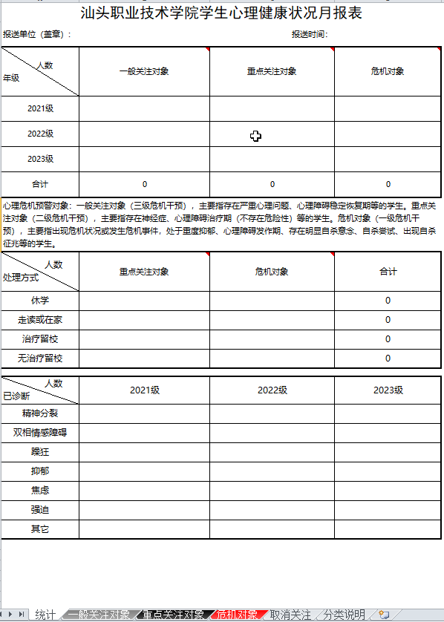
不填姓名，只填写人数多少
不填姓名，只填人数多少人

②其它相关材料（如家长告知书、知情同意书、家长承诺书和学生承诺书、复学材料复印件等）
- 在关注学生台账中，关注学生分为一般关注对象、重点关注对象、危机对象三个类别。
- 关注对象的情况根据类别不同按学年度逐月跟踪填报。

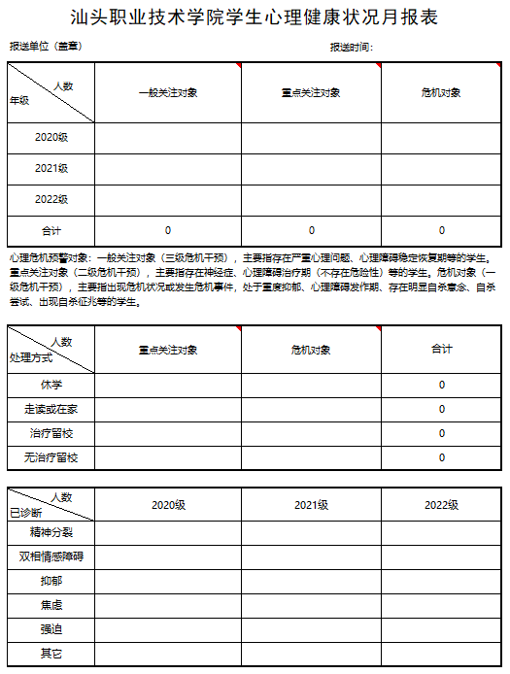
进入重点关注和危机对象后，才需要填第二表。人数必须相符。在重点关注对象和危机对象表要填写学生目前处理方式
第三栏，此处诊断的标准以正规医院的病历为准。不能以疑似或者学生自述为填写标准
- 心理健康状况月报每月1日前按时报送心理中心邮箱。心理中心将定期召开会议会商，讨论关注学生现状及交流研判相关意见和建议。
- 二级学院（校区）按照程序对学生心理危机预警对象名单进行调整。危机关注对象三个月情况缓解，由二级辅导站提出申请，经心理中心访谈评估备案后可转为重点关注。重点关注学生情况缓解，三个月无异常，经二级辅导站申请，心理中心谈话评估并备案可降低为一般关注。一般关注对象情况缓解，三个月无异常，由二级学院调整移入取消关注名单。

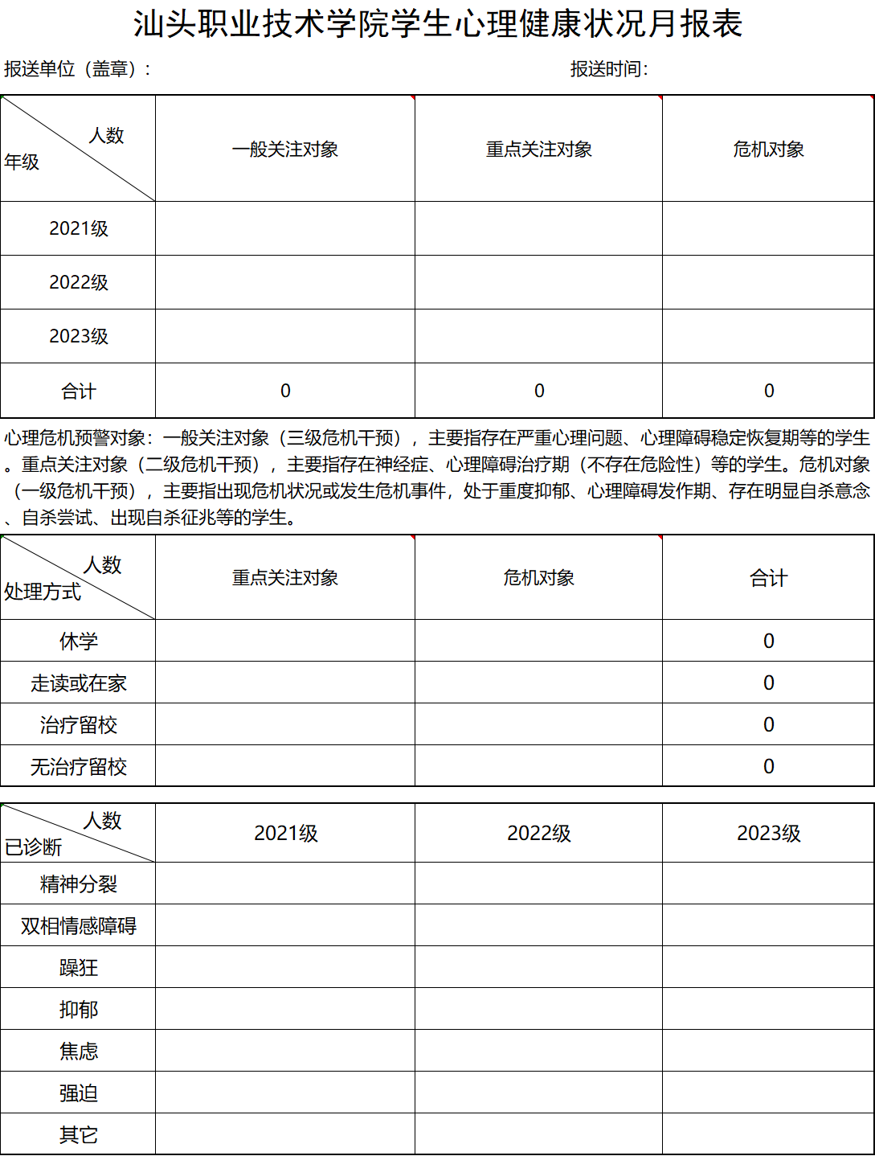
附件10 ：

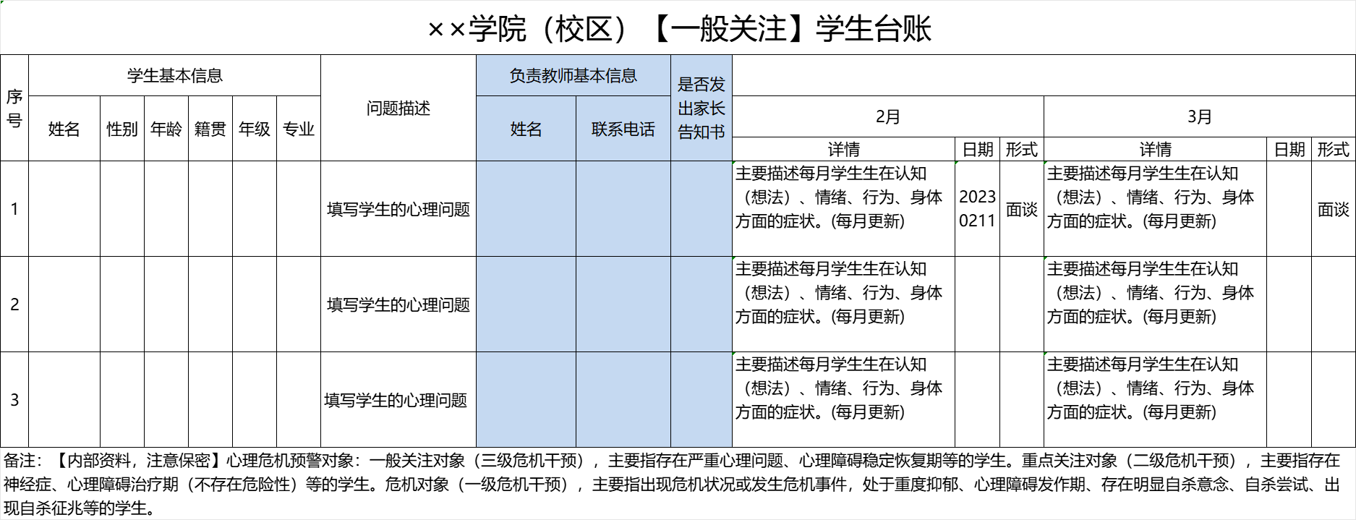

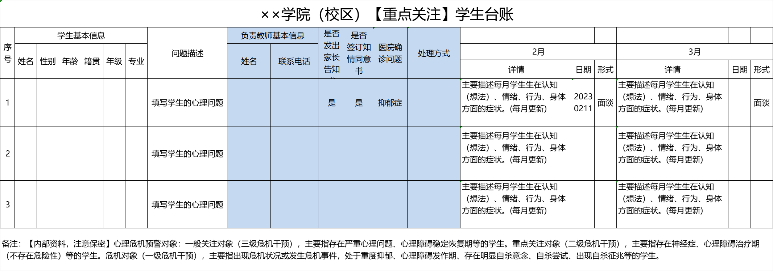

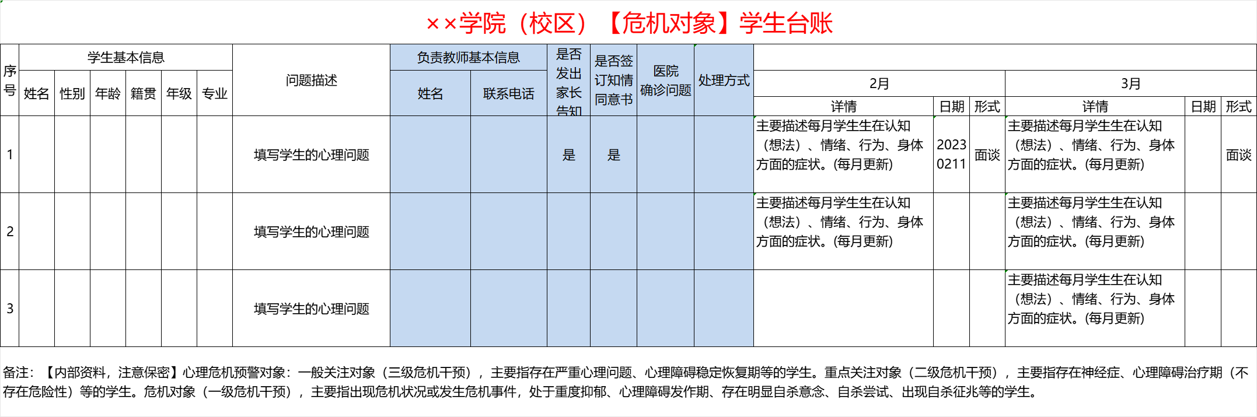

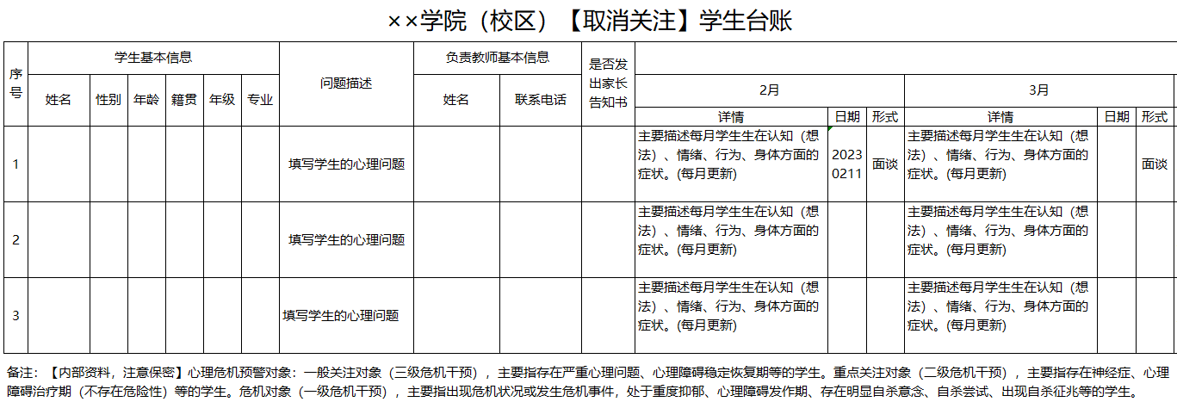

附件11 ：学生心理档案建档要求

进入心理健康月报的学生每人建一个电子文件夹，放入以下资料：
- 心理测评报告（测评系统上可下载）
- 谈话记录表
- 学生情况信息反馈表（如有）
- 学生心理危机干预报告（如有）
- 诊断报告扫描件（如有）
- 家长告知书扫描件（如有）
- 知情同意书扫描件（如有）
- 家长承诺书和学生承诺书扫描件（如有）
- 休学复学资料扫描件（如有）

